編號A2 早點 午餐 午點(葷食)
A2星期五
午餐：杏鮑菇豆腐豆漿燉飯+炒青花菜
料理名稱 | 使用食材 | 1人份  可食量(g) | 30人份  可食量 | 作法
杏鮑菇豆腐豆漿燉飯 | 米 | 60 | 1800 | 熱油鍋加入所有材料豆漿、鹽調味  煮至稠即可
杏鮑菇豆腐豆漿燉飯 | 豆腐 | 20 | 600 | 熱油鍋加入所有材料豆漿、鹽調味  煮至稠即可
杏鮑菇豆腐豆漿燉飯 | 素火腿丁 | 20 | 600 | 熱油鍋加入所有材料豆漿、鹽調味  煮至稠即可
杏鮑菇豆腐豆漿燉飯 | 紅蘿蔔絲 | 30 | 900 | 熱油鍋加入所有材料豆漿、鹽調味  煮至稠即可
杏鮑菇豆腐豆漿燉飯 | 杏鮑菇丁 | 30 | 900 | 熱油鍋加入所有材料豆漿、鹽調味  煮至稠即可
杏鮑菇豆腐豆漿燉飯 | 豆漿 | 95毫升 | 2850 | 熱油鍋加入所有材料豆漿、鹽調味  煮至稠即可
杏鮑菇豆腐豆漿燉飯 | 鹽 | 1 | 30 | 熱油鍋加入所有材料豆漿、鹽調味  煮至稠即可
杏鮑菇豆腐豆漿燉飯 | 油 | 5 | 150 | 熱油鍋加入所有材料豆漿、鹽調味  煮至稠即可
炒青花菜 | 青花菜 | 40 | 1200 | 熱油鍋加入蔬菜  及適量水炒熟即可
炒青花菜 | 鹽 | 0.25 | 7.5 | 熱油鍋加入蔬菜  及適量水炒熟即可
炒青花菜 | 油 | 2.5 | 75 | 熱油鍋加入蔬菜  及適量水炒熟即可

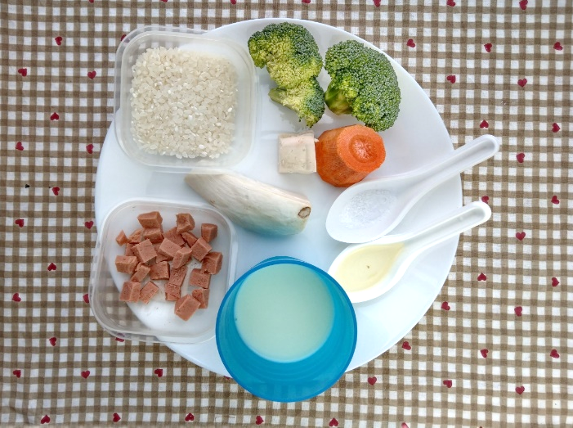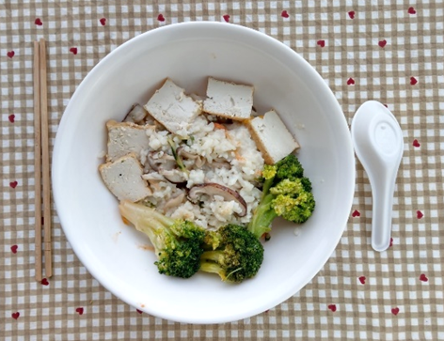
午餐：杏鮑菇豆腐豆漿燉飯
料理名稱 | 使用食材 | 1人份  可食量(g) | 30人份  可食量 | 作法
杏鮑菇豆腐豆漿燉飯 | 米 | 60 | 1800 | 熱油鍋加入所有材料豆漿、鹽調味，煮至稠即可
杏鮑菇豆腐豆漿燉飯 | 豆腐 | 20 | 600 | 熱油鍋加入所有材料豆漿、鹽調味，煮至稠即可
杏鮑菇豆腐豆漿燉飯 | 素火腿丁 | 20 | 600 | 熱油鍋加入所有材料豆漿、鹽調味，煮至稠即可
杏鮑菇豆腐豆漿燉飯 | 紅蘿蔔絲 | 30 | 900 | 熱油鍋加入所有材料豆漿、鹽調味，煮至稠即可
杏鮑菇豆腐豆漿燉飯 | 杏鮑菇丁 | 30 | 900 | 熱油鍋加入所有材料豆漿、鹽調味，煮至稠即可
杏鮑菇豆腐豆漿燉飯 | 豆漿 | 95毫升 | 2850 | 熱油鍋加入所有材料豆漿、鹽調味，煮至稠即可
杏鮑菇豆腐豆漿燉飯 | 鹽 | 1 | 30 | 熱油鍋加入所有材料豆漿、鹽調味，煮至稠即可
杏鮑菇豆腐豆漿燉飯 | 油 | 5 | 150 | 熱油鍋加入所有材料豆漿、鹽調味，煮至稠即可
午餐：炒青花菜
料理名稱 | 使用食材 | 1人份  可食量(g) | 30人份  可食量 | 作法
炒青花菜 | 青花菜 | 40 | 1200 | 熱油鍋加入蔬菜及適量水炒熟即可
炒青花菜 | 鹽 | 0.25 | 7.5 | 熱油鍋加入蔬菜及適量水炒熟即可
炒青花菜 | 油 | 2.5 | 75 | 熱油鍋加入蔬菜及適量水炒熟即可

